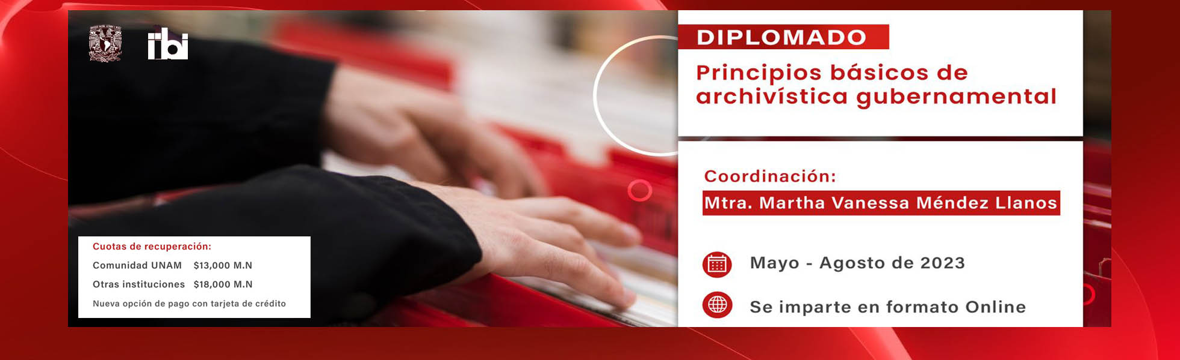

[](https://iibi.unam.mx/f/contenidoCursoDIsenoCuadroClasif2023.pdf)

[](https://iibi.unam.mx/f/ConvocatoriaCIISUI2023.pdf)